บทที่ 4
อุปกรณ์Hardwareที่นำมาใช้งาน

4.1 ไมโครคอนโทรลเลอร์ MCS 51
รายละเอียดไมโครคอนโทรลเลอร์ MCS 51 แสดงดังรูป

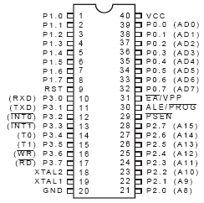
รูปที่ 4.1 ไมโครคอนโทรลเลอร์ MCS51 (Atmel AT89C51)

    - การจัดขาของไมโครคอนโทรลเลอร์ MCS51
ขา Vcc ใช้สำหรับต่อไฟเลี้ยง +5V
ขา GND เป็นขากราวด์ สำหรับต่อกับกราวด์ของระบบ
ขาพอร์ต 0 (P0.0-P0.7) มี 8 ขา แต่ละขาสามารถกำหนดให้เป็นได้ทั้งอินพุทและเอาท์พุทสำหรับใช้งานทั่วไป นอกจากนั้นขาพอร์ตนี้ยังถูกใช้งานในการติดต่อกับขาแอดเดรสไบต์ต่ำของหน่วยความจำภายนอก (A0-A7) และขาข้อมูล (D0-D7) โดยใช้กระบวนการมัลติเพล็กซ์เข้าช่วย เพื่อสลับการทำงานเป็นได้ทั้งขาติดต่อแอดเดรสและขาข้อมูล
ขาพอร์ต 1 (P1.0-P1.7) มี 8 ขา แต่ละขาสามารถกำหนดให้เป็นได้ทั้งอินพุทและเอาท์พุทสำหรับใช้งานทั่วไป
ขาพอร์ต 2 (P2.0-P2.7) มี 8 ขา แต่ละขาสามารถกำหนดให้เป็นได้ทั้งอินพุทและเอาท์พุทสำหรับใช้งานทั่วไป นอกจากนั้นขาพอร์ตนี้ยังถูกใช้งานในการติดต่อกับขาแอดเดรสไบต์สูงของหน่วยความจำภายนอก (A8-A15)
ขาพอร์ต 3 (P3.0-P3.7) มี 8 ขา แต่ละขาสามารถกำหนดให้เป็นได้ทั้งอินพุทและเอาท์พุทสำหรับใช้งานทั่วไป นอกจากนั้นขาพอร์ต 3 ยังเป็นขาที่มีหน้าที่การใช้งานพิเศษ มีรายละเอียดดังนี้
- P3.0 ใช้เป็นขาอินพุทสำหรับรับข้อมูลจากการสื่อสารแบบอนุกรม หรือขา RxD
- P3.1 ใช้เป็นขาอินพุทสำหรับส่งข้อมูลจากการสื่อสารแบบอนุกรม หรือขา TxD
- P3.2 ใช้เป็นขาอินพุทรับสัญญาณอินเตอร์รัปต์จากภายนอกช่อง 0 หรือขา 
- P3.3 ใช้เป็นขาอินพุทรับสัญญาณอินเตอร์รัปต์จากภายนอกช่อง 1 หรือขา 
- P3.4 ใช้เป็นขาอินพุทรับสัญญาณไทเมอร์จากภายนอกช่อง 0 หรือขา T0
- P3.5 ใช้เป็นขาอินพุทรับสัญญาณไทเมอร์จากภายนอกช่อง 1 หรือขา T1
- P3.6 ใช้เป็นขาสัญญาณ  ในกรณีที่ใช้เชื่อมต่อกับหน่วยความจำภายนอก
- P3.7 ใช้เป็นขาสัญญาณ  ในกรณีที่ใช้เชื่อมต่อกับหน่วยความจำภายนอก
ขารีเซต (RST) ใช้ในการรีเซตการทำงานของไมโครคอนโทรลเลอร์ โดยในการป้อนสัญญาณเพื่อรีเซตสถานะที่ขานี้ต้องอยู่ในระดับรีเซตอย่างน้อย 2 แมชีนไซเคิล โดยที่วงจรกำเนิดสัญญาณนาฬิกายังคงทำงานต่อเนื่องไปอย่างเป็นปกติ
ขา /PROG (Address Latch Enable/Program pulse input) เป็นขาที่ใช้ในการควบคุมการแลตซ์ของขาพอร์ต 0 เมื่อมีการใช้งานหน่วยความจำภายนอก นอกจากนั้นขานี้ยังใช้เป็นขาสำหรับพัลส์ของการโปรแกรมสำหรับโปรแกรมข้อมูลลงในไมโครคอนโทรลเลอร์ MCS51 ในรุ่นที่มีหน่วยความจำโปรแกรมเป็นแบบอีพรอม
ขา (Program Store Enable) ขานี้ใช้ในการส่งสัญญาณเพื่อร้องขอติดต่อกับหน่วยความจำโปรแกรมภายนอก เมื่อไมโครคอนโทรลเลอร์ต้องการอ่านข้อมูลจากหน่วยความจำโปรแกรมภายนอกตัวไมโครคอนโทรลเลอร์ ตัวไมโครคอนโทรลเลอร์จะส่ง สัญญาณออกมาที่ขานี้ 2 ครั้ง ในแต่ละแมชีนไซเคิล แต่ถ้าหากติดต่อกับหน่วยความจำข้อมูล ภายนอก ขานี้จะไม่มีการส่งสัญญาณใดๆ ออกมา
ขา /Vpp (External Access enable / Programming voltage input) ใช้สำหรับเลือกการติดต่อหน่วยความจำโปรแกรมจากภายนอกหรือภายในตัวไมโครคอนโทรลเลอร์
ขา XTAL1 และ XTAL2 เป็นขาสำหรับต่อคริสตอลเพื่อสร้างสัญญาณนาฬิกาในการกำหนดจังหวะการทำงานของไมโครคอนโทรลเลอร์

4.2 การเชื่อมต่อพอร์ตอนุกรมโดยใช้ไอซี MAX232
เนื่องจากไมโครคอนโทรลเลอร์ MCS51 ใช้ไฟเลี้ยง +5V ทำให้เมื่อนำมาเชื่อมต่อกับพอร์ตอนุกรมของเครื่องคอมพิวเตอร์จึงไม่สามารถ เนื่องจากแรงดันในพอร์ตจะอยู่ระหว่าง 3V ถึง 12V ดังนั้นในการเชื่อมต่อจึงต้องไอซีไดรเวอร์เฉพาะซึ่งในวงจรใช้เบอร์ MAX232 ทำให้การรับส่งข้อมูลกับพอร์ตอนุกรมอยู่ภายใต้ระดับแรงดันทีทีแอลเหมือนกัน สายสัญญาณที่ใช้ในการเชื่อมต่อมีเพียง 3 เส้น คือ TxD RxD และGND

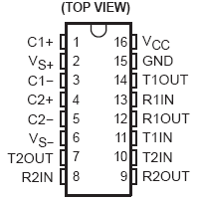
รูปที่ 4.2 ไอซี MAX 232
4.3 การใช้งาน DM74LS373
รายละเอียดไอซี DM74LS373 แสดงดังรูป

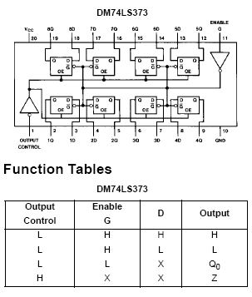
รูปที่ 4.3 ไอซี DM74LS373
หน้าที่ของไอซี DM74LS373นั้นนำมาใช้เพื่อการ Latch ข้อมูลที่ได้มาจากตัวไมโครคอนโทรลเลอร์ MCS51
4.4 การใช้งาน SRAM K6T4008C1C
รายละเอียดไอซี SRAM K6T4008C1C แสดงดังรูป

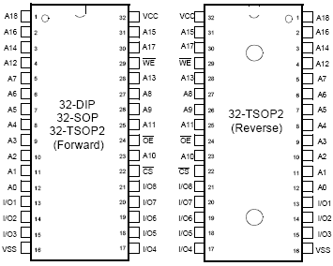
รูปที่ 4.4 ไอซี SRAM K6T4008C1C

SRAM K6T4008C1C มีหน้าที่ในการเก็บข้อมูลที่ได้จาการสแกนเพื่อที่จะได้นำข้อมูลตรงนี้เปรียบเทียบกับข้อมูลที่เก็บอยู่ในEEPROM

